Draft Flowchart TA – 2203040182 (Dhika Ramadhan Saputra) – November Q2
“Reaksi Publik terhadap Kinerja Awal Menteri Keuangan RI: Analisis Sentimen menggunakan Algoritma BERT”

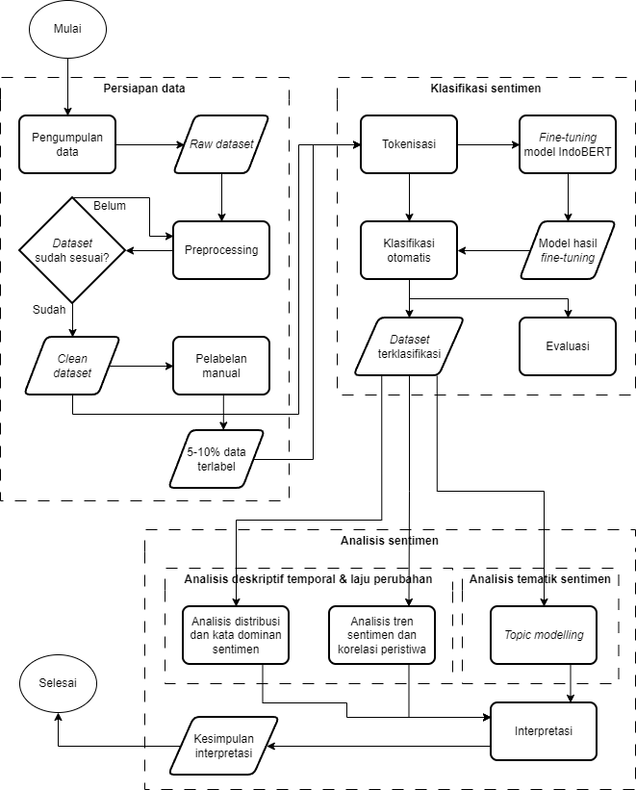

Persiapan Data
- Pengumpulan data: dari komentar tiktok akun menteri keuangan RI
- Preprocessing: ringan hanya cleaning struktural, menghapus semua tag dengan @
- Pelabelan manual (5-10 %) dgn aturan:
  - Positif:
    - Pujian murni/dukungan
    - Penilaian kinerja baik
    - Optimisme/harapan tinggi
    - Sarkasme/sindiran untuk memuji
    - Kontras Positif (Pujian Terselubung/Sindiran Halus)
  - Negatif:
    - Kritik Murni & Ketidaksetujuan
    - Penilaian Kinerja Buruk
    - Pernyataan Kekhawatiran/Skeptisisme
    - Sarkasme/sindiran untuk menghina
    - Kontras Negatif (Kritik Terselubung/Sindiran Halus)
  - Netral:
    - Informasi deksriptif
    - Pertanyaan/Informasi Umum
    - Pembagian/Berbagi
    - Ambigu (Mixed Sentiment)

Klasifikasi Sentimen
- Tokenisasi: ada 2 tokenisasi (untuk fine tuning dan klasifikasi otomatis) menggunakan BERT tokenizer
- Fine-tuning model IndoBERT: menggunnakan data yg sudah dilabeli manual
  - 80% data training
  - 10% testing
  - 10% validasi
- Klasifikasi otomatis: pada data cleaning yg sudah di tokenisasi memakai model IndoBERT hasil fine-tuning
- Evaluasi: menggunakan confussion matrix (accuracy, precission, recall, F1-score)

Analisis Sentimen
- Analisis deskriptif temporal & laju perubahan:
  - Analisis distribusi dan kata dominan sentimen
- Analisis tematik sentimen

